**Балансировка и отказоустойчивость.**

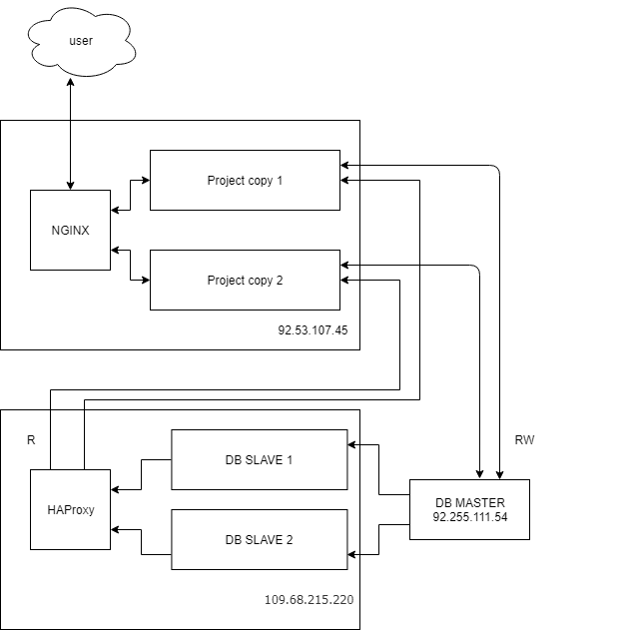

1. Разворачиваем Haproxy для балансировки доступа к слейвам Mysql. Для этого используем docker-compose.yml:

version: '3.7'

services:

mysql-master1:

image: uoles/mysql

container_name: mysql-1

command: --default-authentication-plugin=mysql_native_password

env_file: .env

ports:

- "6611:3306"

cap_add:

- all

volumes:

- /home/uoles/project/mysql_db_haproxy_1:/var/lib/mysql

- /home/uoles/project/mysql_db_haproxy_1_conf:/etc/mysql

environment:

- MYSQL_ROOT_PASSWORD:${MYSQL_ROOT_PASSWORD}

networks:

default:

aliases:

- mysql

mysql-master2:

image: uoles/mysql

container_name: mysql-2

command: --default-authentication-plugin=mysql_native_password

env_file: .env

ports:

- "6612:3306"

cap_add:

- all

volumes:

- /home/uoles/project/mysql_db_haproxy_2:/var/lib/mysql

- /home/uoles/project/mysql_db_haproxy_2_conf:/etc/mysql

environment:

- MYSQL_ROOT_PASSWORD:${MYSQL_ROOT_PASSWORD}

networks:

default:

aliases:

- mysql

haproxy:

image: haproxytech/haproxy-ubuntu:latest

container_name: haproxy

ports:

- "2999:2999"

- "3306:3306"

cap_add:

- all

volumes:

- ./haproxy.cfg:/usr/local/etc/haproxy/haproxy.cfg

networks:

default:

aliases:

- mysql

Для настройки Haproxy настраиваем конфиг haproxy.cfg:

#---------------------------------------------------------------------

# Example configuration for a possible web application. See the

# full configuration options online.

#

# https://www.haproxy.org/download/1.8/doc/configuration.txt

#

#---------------------------------------------------------------------

#---------------------------------------------------------------------

# Global settings

#---------------------------------------------------------------------

global

# to have these messages end up in /var/log/haproxy.log you will

# need to:

#

# 1) configure syslog to accept network log events. This is done

# by adding the '-r' option to the SYSLOGD_OPTIONS in

# /etc/sysconfig/syslog

#

# 2) configure local2 events to go to the /var/log/haproxy.log

# file. A line like the following can be added to

# /etc/sysconfig/syslog

#

# local2.* /var/log/haproxy.log

#

log 127.0.0.1 local2

chroot /var/lib/haproxy

pidfile /var/run/haproxy.pid

maxconn 4000

user haproxy

group haproxy

daemon

# turn on stats unix socket

stats socket /var/lib/haproxy/stats

# utilize system-wide crypto-policies

ssl-default-bind-ciphers PROFILE=SYSTEM

ssl-default-server-ciphers PROFILE=SYSTEM

#---------------------------------------------------------------------

# common defaults that all the 'listen' and 'backend' sections will

# use if not designated in their block

#---------------------------------------------------------------------

defaults

#mode http

log global

option tcplog

retries 2

timeout connect 4s

timeout client 30m #1440m

timeout server 30m #1440m

timeout check 10s

#maxconn 3000

listen stats

mode http

bind *:2999

stats enable

stats uri /stats

stats realm Strictly\ Private

stats auth devops:Haproxymysql2021@

listen mysql-cluster

mode tcp

option tcpka

bind *:3306

option mysql-check user haproxy_user

balance roundrobin

server master1 mysql-master1:3306 weight 1 check

server master2 mysql-master2:3306 weight 2 check

Для работы балансировщика добавляем пользователя в слейвы:

CREATE USER 'haproxy_user'@'%';

Проверяем работоспособность Haproxy:

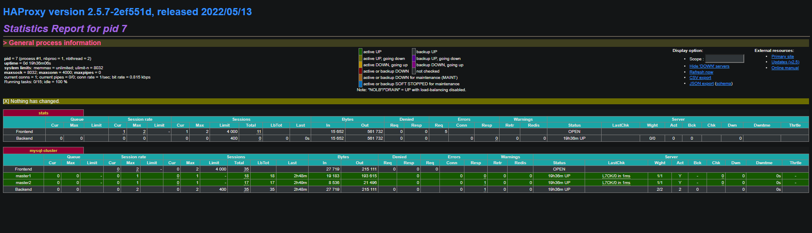



1. Разворачиваем копии приложения и поднимаем nginx:

docker run --name social-project-1 \

-p 8081:8081 \

-d uoles/mooncake-social

docker run --name social-project-2 \

-p 8082:8081 \

-d uoles/mooncake-social

docker run --name social-nginx -p 80:80 \

-v /home/uoles/project/nginx/settings/nginx.conf:/etc/nginx/nginx.conf \

-v /home/uoles/project/nginx/log:/var/log/nginx \

-d uoles/nginx

Конфигурация nginx:

#user nobody;

worker_processes 1;

events {

worker_connections 1024;

}

http {

log_format compression '[$time_local] $remote_addr - $remote_user - $server_name $host to: $upstream_addr: '

'"$request" $status $body_bytes_sent '

'"$http_referer" "$http_user_agent" "$gzip_ratio"';

upstream nginx-backend {

ip_hash;

server 92.53.107.45:8081 fail_timeout=0 max_fails=1;

server 92.53.107.45:8082 fail_timeout=0 max_fails=1;

}

server {

listen 80;

server_name localhost;

gzip on;

access_log /var/log/nginx/nginx.access.log compression;

location / {

proxy_pass http://nginx-backend;

proxy_set_header Host $host;

proxy_set_header Cookie $http_cookie;

proxy_set_header X-Forwarded-Host $http_host;

proxy_read_timeout 1s;

proxy_connect_timeout 1s;

}

}

}

Dockerfile:

FROM centos:centos7

MAINTAINER Maksim Kulikov <max.uoles@rambler.ru>

# Configure my repo to use my custom Nginx with modsec

RUN yum -y install wget nano tar mc

RUN yum clean all

RUN yum update -y

RUN yum install yum-utils

RUN rpm -Uvh http://fedora-mirror01.rbc.ru/pub/epel/epel-release-latest-7.noarch.rpm

# install nginx

RUN yum install nginx -y

RUN systemctl enable nginx

RUN mkdir /var/cache/nginx

# expose HTTP

EXPOSE 80

# Run

ENTRYPOINT nginx -g "daemon off;"



1. Проверка работы системы при отключении узлов приложения или БД:

Запросы до отключения приложения на порту 8081:



После отключения приложения на 8081 порту запросы стали ходить через приложение на порту 8082. Работоспособность системы сохранилась. Логи:



Логи работы Haproxy и Mysql до отключения одного слейва:

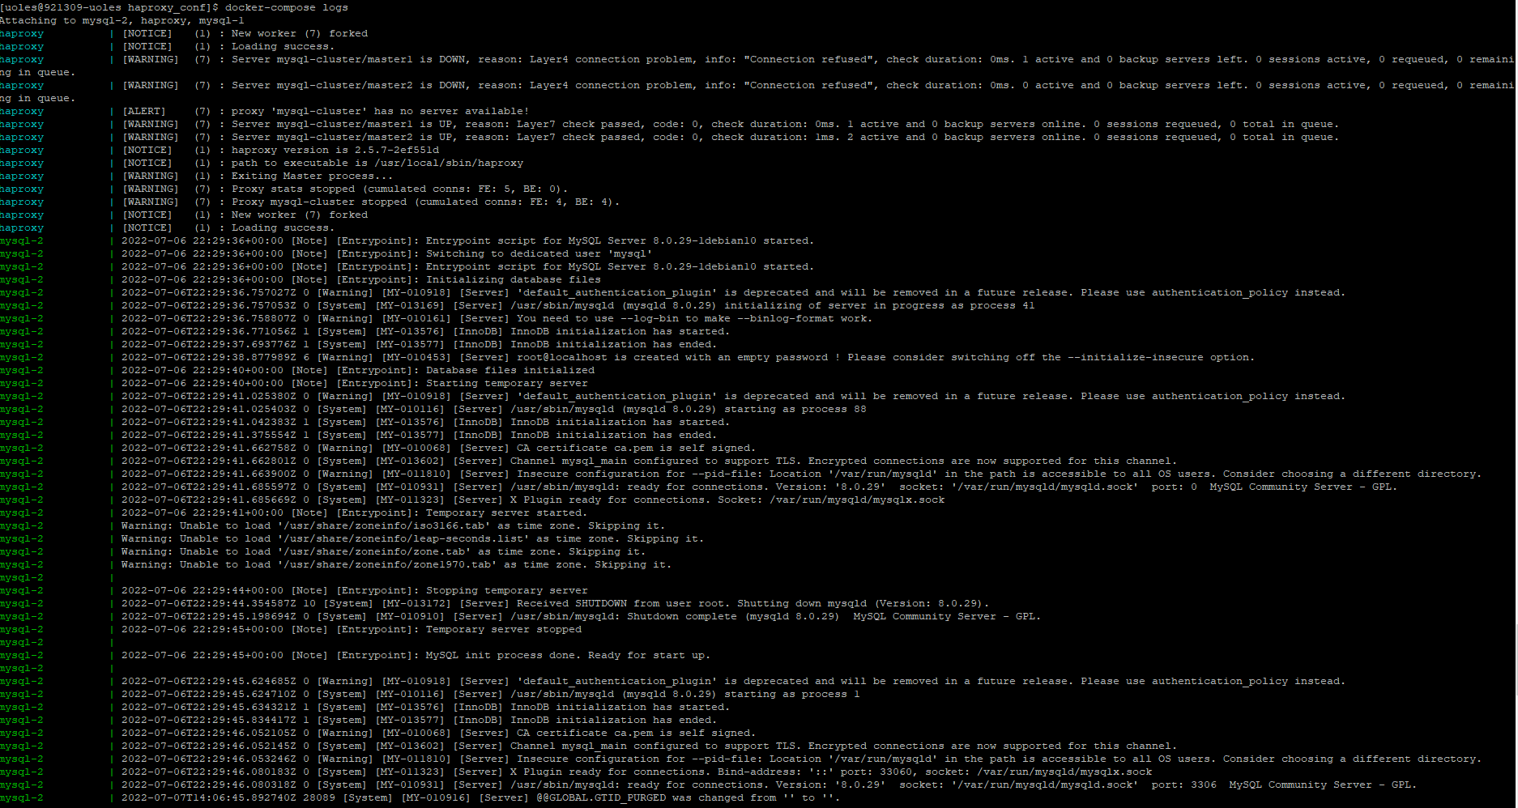

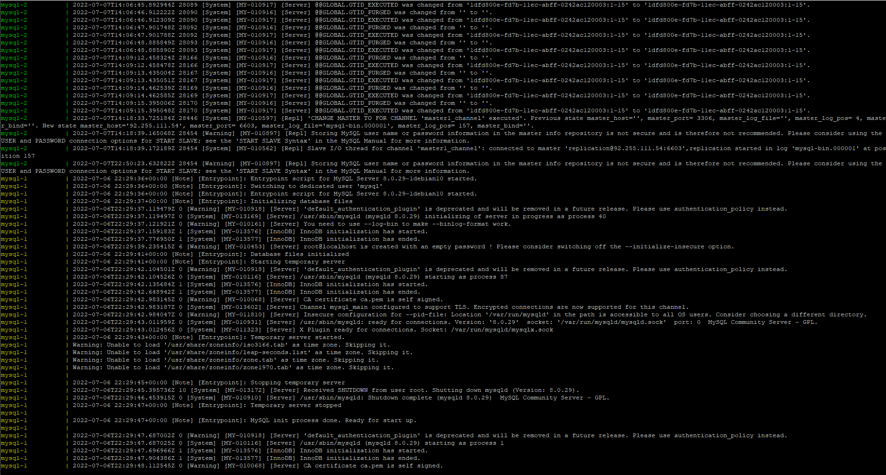

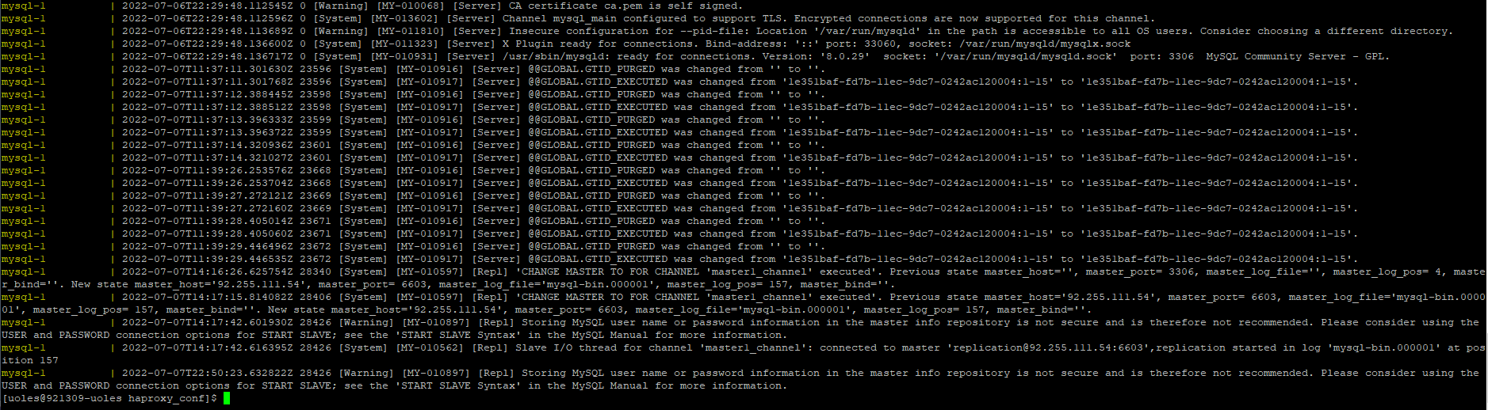

Отключаем слейв mysql. Как видно из логов mysql-1, контейнер завершил работу. В логах Haproxy появилась строка, что master1 завершил работу. Логи:

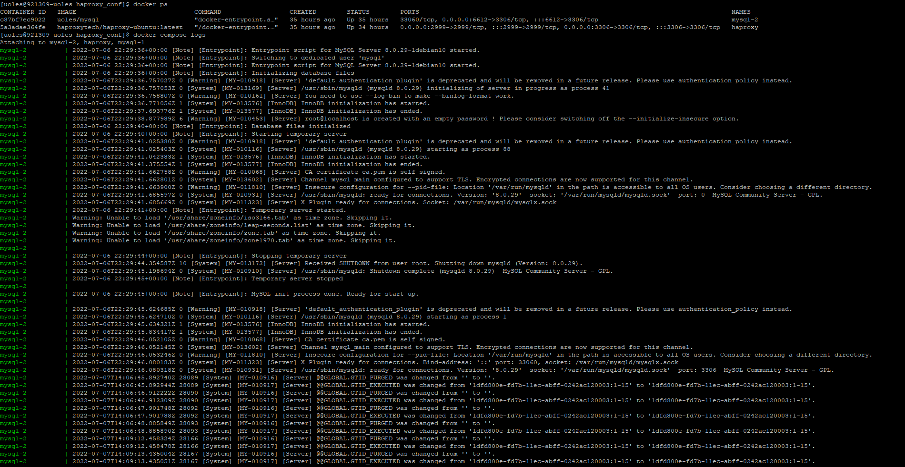

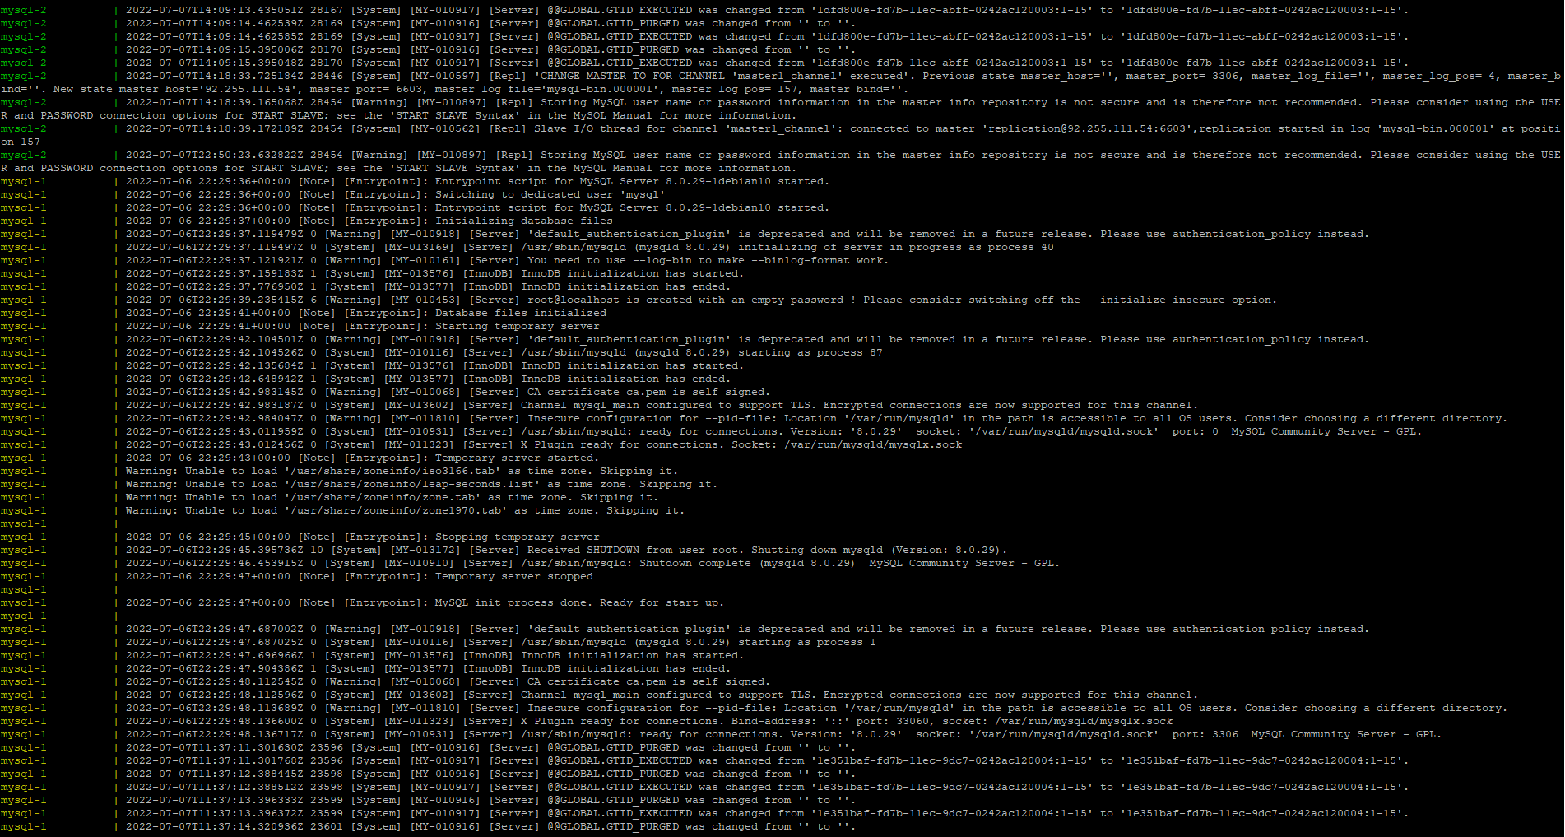

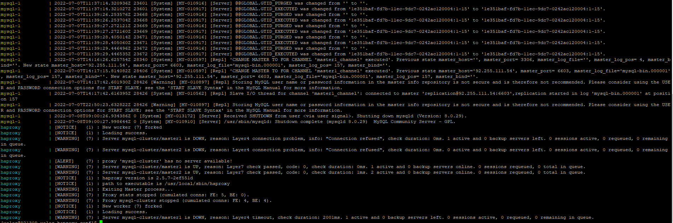

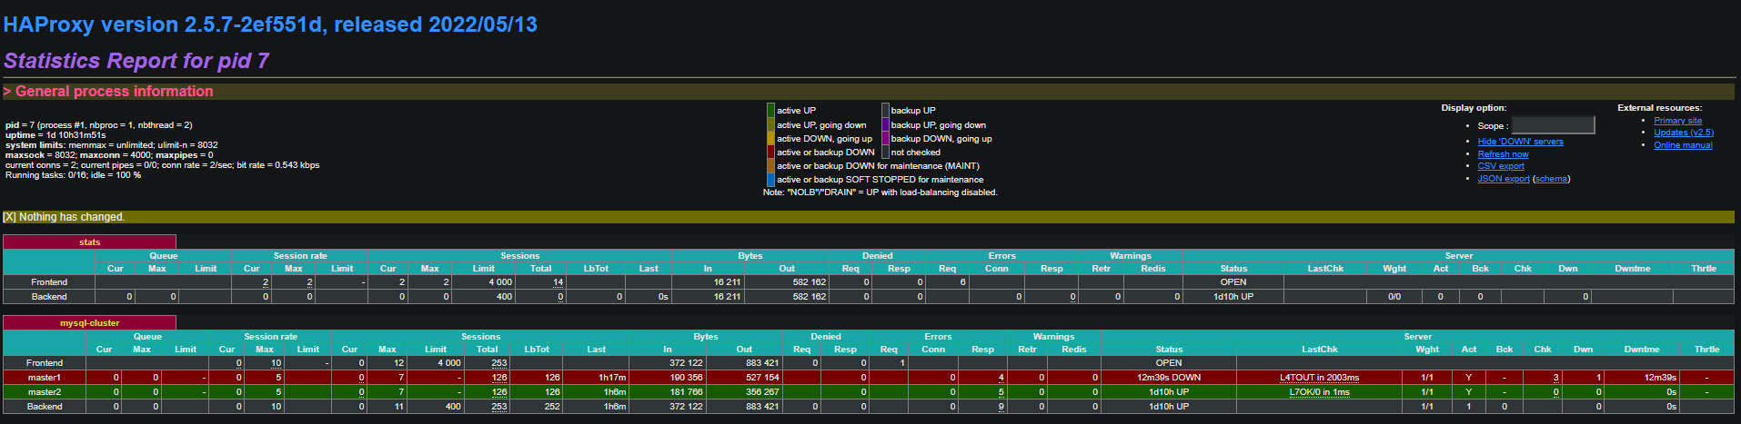

Проверка работоспособности Mysql. Подключаюсь локально к Haproxy, приходит ответ от инстанса mysql-2. Работоспособность всей системы сохранилась:

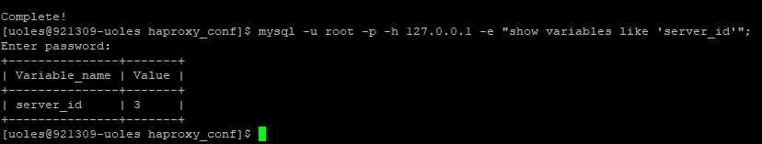

docker haproxy replication slave id

mysql-1 master1 server_id=2

mysql-2 master2 server_id=3